Модуль | 3_Эффективно работаем с разными текстами
Занятие | 1
Класс | 7
Общая продолжительность | 30 минут
Стиль | Публицистический
Объём | 650 слов
Источник | Литературно-художественный журнал «Знамя» / И.Е. Юсов. М.: № 1, 2021. Справочная литература. Обзор статей
Ход занятия
Чтение печатного текста в своём темпе (читается молча) | ≈10 минут
Ответы на вопросы и решение кейсовой задачи | ≈10 минут
Выполнение дополнительного задания (кейсовая ситуация) | ≈10 минут
Комментарий
Детям предлагается текст с проблемной ситуацией и приложение с объяснением значений терминов и толкование выражений (приложение прочитывается детьми для понимания контекста). Организуется обсуждение с использованием приёма «Фишбоун». В ходе дискуссии выделяют проблемный вопрос, основные мнения и объяснения, делают вывод. Информация вносится в общую схему «Фишбоун» на основе мнения группы. Знакомство с последовательностью действий поможет выполнить самостоятельно дополнительное задание (кейсовая ситуация), заполнить схему, представить результаты группе (поддерживающая помощь учителя).

Абруптивные согласные
Важно ли знать историю слов? Не все ответят утвердительно. Однако мне кажется, что понимать весь объём значения некоторых просто необходимо. Например, слов, которые используем для именования тех, с кем работаем. Иначе мы обречены скользить по поверхности, не забираясь вглубь. Я предпочитаю слово «пациент» всем остальным. Во всяком случае, употребляю его часто, не считая высокомерным и безучастным. По своему происхождению «пациент» — латинское причастие от глагола patior «претерпевать, испытывать». Стало быть, пациенту приходится запасаться терпением. Ведь к нам, специалистам в нейрореабилитации взрослых пациентов, его привели проблемы нешуточные.
Однажды мы с коллегой решили поспорить о правильной и неправильной артикуляционной гимнастике в работе с пациентами. Я, как водится, отстаивал свою точку зрения, она — свою. Суть нашей дискуссии сводилась вот к чему: имеем ли мы в работе моральное право на провокацию? Где проходит узкая граница приемлемости между методиками, освящёнными традицией, и новыми, экспериментальными чудачествами?
В языках Африки и Кавказа, преимущественно в горных районах, встречаются очень специфически звучащие абрупти́вные (отрывистые) согласные (1). Звук создается не на выдохе, как обычно, а на вдохе.
Моей пациентке с периферическим паре́зом лицевой мускулатуры (2) я объяснил несколько движений. Всем известно, как трудно восстановить работу мышц в таких случаях и как уродуется лицо. Больной не может закрыть глаз, улыбнуться, удерживать пищу за щекой. Специалист вместе с пациентом готовы сделать что угодно, лишь бы исправить тягостную кривизну. Такэ́си Кита́но (3), правда, сделал это частью имиджа.
И вот я посоветовал ей «цы́кать зубом», что даёт обычно неплохой результат. Метафора, применённая мной, скрывает в себе достаточно сложную инструкцию: нужно, растягивая угол рта, с усилием прижимать боковой край языка к зубам. Получится характерный прищёлкивающий звук, как у героя Евгения Леонова из известного кинофильма, главного «джентльмена удачи». Выглядит не слишком эстетично.
Кто читал «Понедельник начинается в субботу» Стругацких, вспомнит, конечно, старушку Наи́ну Ки́евну (4), которая дотошно осведомлялась, будет ли гость «цы́кать зубом». И имела на то все основания. Ведь постояльцы, сыто отдуваясь, многократно проделывали этот физиологический акт и сильно её тем раздражали.
Так имел ли я право сойти с возвышения блюстителя изящной и чистой речи на секунду и предложить своей пациентке некрасивое, но действенное упражнение?
Я всегда отвечал на этот вопрос положительно.

Приложение. Дополнительный материал
(1) Специфически звучащие абрупти́вные (отрывистые) звуки – взрывные согласные, образующиеся быстрым движением гортани вверх при закрытой голосовой щели, а затем расслаблении ротовой смычки. Встречаются примерно в 20 % языков, включая индейские, африканские и кавказские языки. Послушать звучание абруптивных
согласных https://en.wikipedia.org/wiki/File:Velar_ejective_plosive.ogg
(2) Периферический паре́з лицевой мускулатуры – неврологическое заболевание. Главный симптом – асимметричность и неподвижность одной части лица. Больной не может закрыть один глаз, улыбнуться, нормально разговаривать. Проводится медикаментозное лечение и выполняются упражнения для укрепления лицевой маскулатуры. Комплекс упражнений подбирается лечащим врачом и выполняется под руководством специалиста.
(3) Такэ́си Кита́но – известный японский актёр, режиссёр, сценарист, поэт, художник, получивший мировое признание. В его фильмографии около 40 фильмов, среди них «Брат Якудзы», «Джонни Мнемоник», «Призрак в доспехах». Серьезно увлечён математикой и популяризирует её, получил несколько наград от разных математических сообществ. В 1994 году попал в аварию на мотоцикле. В результате правая сторона его лица парализована и изуродована шрамом. Из интервью актёра: «Конечно, авария полностью изменила мою актёрскую игру, с этим нужно было смириться, освоить новую мимику и движения. Из-за того, что половина лица парализована, я не могу правильно произносить некоторые слоги, отдельные слова тоже даются мне с трудом. Несмотря на это, я продолжаю работать».
(4) Наи́на Ки́евна – вымышленный персонаж повести братьев Стругацких «Понедельник начинается в субботу». Сотрудница НИИ ЧАВО, смотритель музея ИЗНАКУРНОЖ («Избушка на куриных ногах») Имя «Наина» взято авторами из поэмы Александра Пушкина «Руслан и Людмила», где так звали злую колдунью. Отчество «Киевна» отсылает к легендарному Кию, основателю города Киева. Персонаж —осовремененная версия фольклорного образа Бабы-яги из русских народных сказок, необыкновенно скупа, но наивна и простодушна, придирчиво следит за сохранностью своей избушки, постоянно подозревает окружающих в недобрых намерениях. Борис Стругацкий в интервью сказал: «Подразумевается, что «цыканье зубом» управляет скатертью-самобранкой, лежащей на столе, и реализуется работа этой скатерти через посредство Наины Киевны. Как потирание известной Лампы реализует появление джинна – Раба Лампы и того, кому принадлежит Лампа».

Схема «Фишбоун» (заполняется в процессе обсуждения)
Приём «Фишбоун» (в переводе «скелет рыбы») предложил японский профессор Исикава. С помощью этого приёма текстовая информация анализируется, структурируется и представляется в виде схемы, что помогает разобраться в проблемной ситуации, установить причинно-следственные связи, обобщить, систематизировать и сделать вывод.
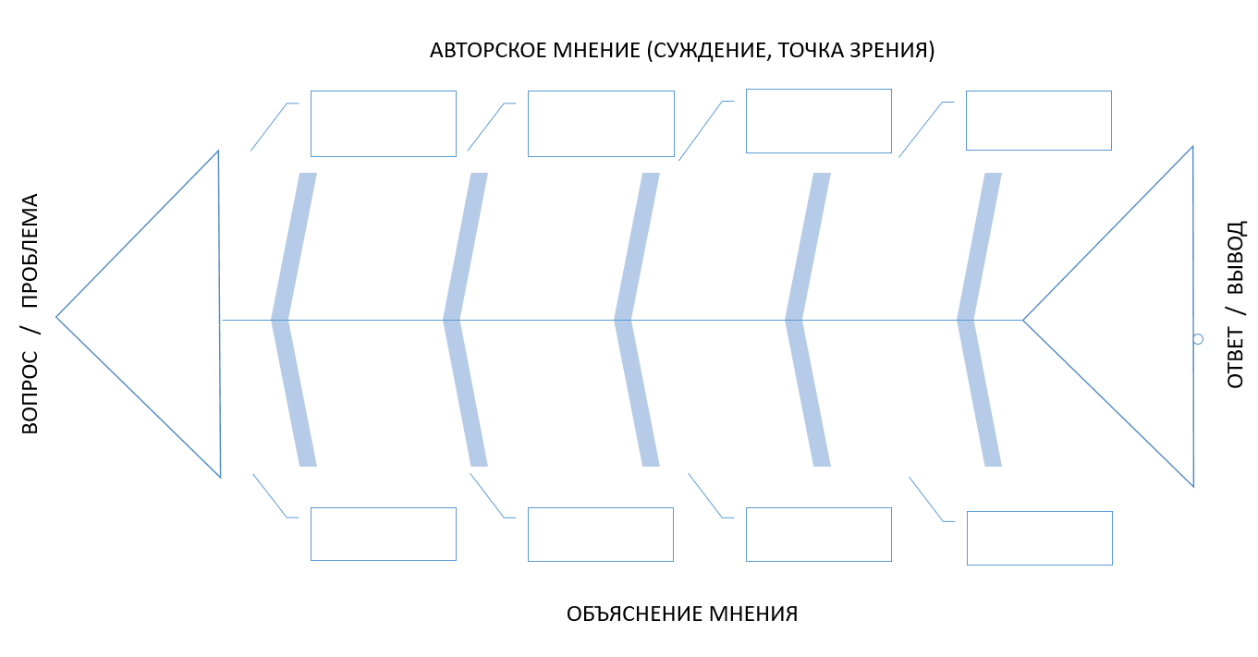

Вопросы (дискуссия в ходе групповой работы)
- Какой проблемный вопрос для обсуждения задаёт автор? (заполняется левый блок схемы)
- Верно ли, что автор не отвечает вопрос и предлагает ответить читателю? (заполняется правый блок схемы)
- Расскажите об авторском мнении, которые помогают разобраться в проблемной ситуации. (заполняется верхний блок схемы)
- Расскажите, на чём основано каждое суждение автора. (заполняется нижний блок схемы)
- Как вы бы ответили на вопрос автора и объясняли свой ответ?

Ключ к ответам по итогам обсуждения
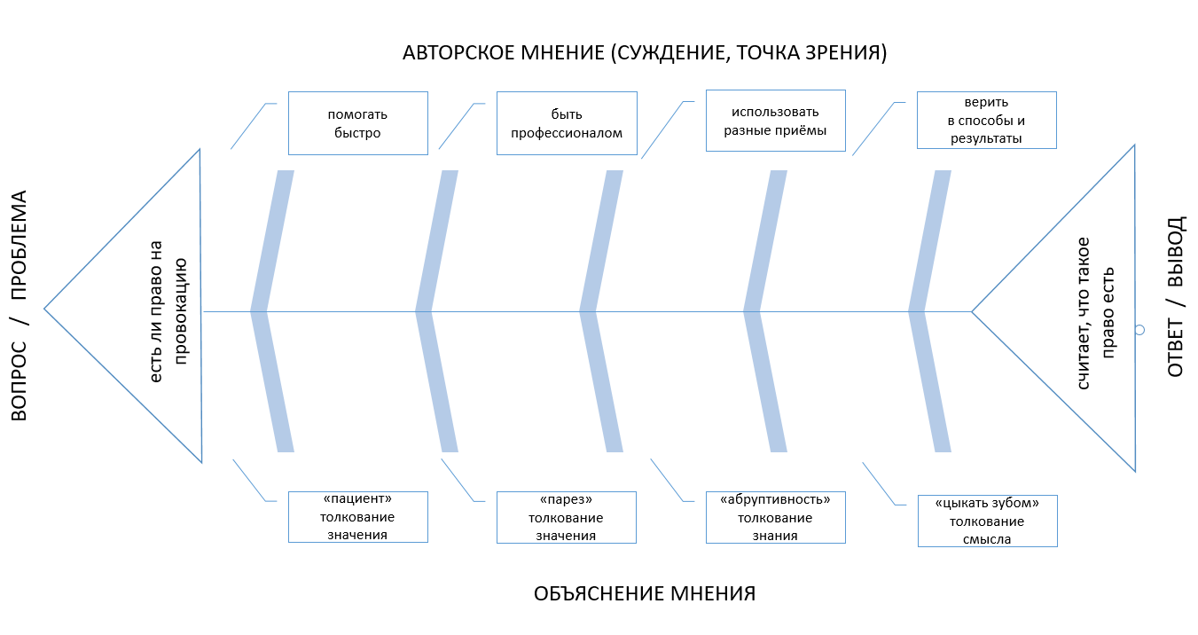

Дополнительное задание (выполняется в парах или группах)
Вы обсуждаете с друзьями востребованные профессии. Используя схему, расскажите о своей точке зрения при выборе будущей профессии и объясните её. Впишите в схему свои ответы.
